Защита прав потребителей на территории г. Астрахани и Астраханской области

Отдел защиты прав потребителей Управления по развитию потребительского рынка Администрации г. Астрахани

Адрес: ул. Академика Королева, д.26, ком.421.
Тел.: 22-38-16.
Начальник отдела: Мамонтова Галина Алексеевна

Территориальное управление Роспотребнадзора по Астраханской области

Адрес: ул. Николая Островского, д.138.
Тел.: 33-43-55, 33-64-59.
Отдел защиты прав потребителей: 34-48-40, 33-20-09,
"горячая линия": 33-15-02.
Сайт: www.astrpotrebnadzor.astranet.ru
Руководитель: Ковтунов Анатолий Иванович

Астраханское городское общество по защите прав потребителей

Адрес: ул. Желябова, д. 43.
Тел.: 39-03-05.
Председатель: Беляева Наталья Александровна

"Защита прав потребителей", Астраханская региональная правозащитная общественная организация
Сферы деятельности:
Юридическое обслуживание, Ведение дел в судах. (Услуги платные)
Ул. Савушкина, 6 к10 — 11 офис; 2 этаж, тел. (8512 ) 69−01−47, . 8−906−177−92−79

"Лига защитников прав потребителей", Астраханская региональная общественная организация

Ул. Чехова, 76 / Полякова, 6 — 1 этаж,тел. 8−960−858−25−23, 8−927−557−97−37,(
8512) 25−58−03

"Народный союз потребителей", Астраханская региональная общественная организация по защите прав потребителей
(Услуги платные)
Ул. Чернышевского, 14 / Красного Знамени, 13 / Володарского, 20 — 6э кабинет; цоколь
факс (8512) 44−39−75
Как защитить свои права

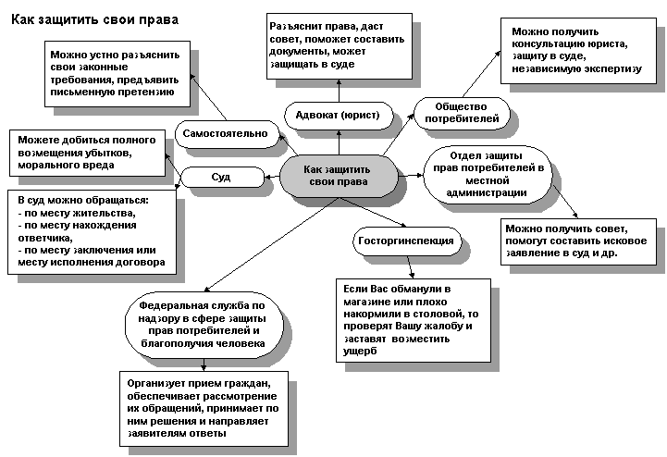

Самостоятельно - Можно устно разъяснить свои законные требования, предъявить письменную претензию.

Адвокат (юрист) - Разъяснит права, даст совет, поможет составить документы, может защищать в суде.

Общество потребителей - Можно получить консультацию юриста, защиту в суде, независимую экспертизу.

Отдел защиты прав потребителей в местной администрации - Можно получить совет, помогут составить исковое заявление в суд и пр.

Госторгинспекция - Если Вас обманули в магазине или плохо накормили в столовой, то проверят Вашу жалобу и заставят возместить ущерб.

Федеральная служба по надзору в сфере защиты прав потребителей и благополучия человека - Организует прием граждан, обеспечивает рассмотрение их обращений, принимает по ним решения и направляет заявителям ответы.

Суд - В суд можно обращаться: - по месту жительства; - по месту нахождения ответчика; - по месту заключения или месту исполнения договора - Можете добиться полного возмещения убытков, морального вреда.

